Министерство науки и высшего образования РФ

Федеральное государственное бюджетное образовательное учреждение

высшего образования

«Курский государственный университет»

Кафедра программного обеспечения и администрирования информационных систем

Направление подготовки математическое обеспечение и администрирование информационных систем

Форма обучения очная

**Отчет**

**по лабораторной работе №6+**

«Программирование одномерных динамических массивов»

дисциплина «Основы алгоритмизации и программирования»

Выполнил:

студент группы 113.1 Козявин М. С.

Проверил:

старший преподаватель кафедры ПОиАИС Ураева Е. Е.

Курск, 2021

***Цель работы:*** изучить особенности применения динамических одномерных массивов на основе указателей при написании программ на языке С++.

***Задание***

*Задача 1*. Дан массив действительных чисел размера n. Выполнить циклический сдвиг элементов массива, находящихся на нечетных местах, влево.

*Задача 2.* Дан массив действительных чисел размера *n* и действительное *k*. Выполнить сортировку по возрастанию всех элементов массива, значения которых меньше *k* по модулю.

*Задача 3*. Дан массив целых чисел размера n. Перед первым минимальным элементом массива вставить все его делители.

***Текст программы***

*Текст программы для решения задачи 1*

#include <iostream>

#include <vector>

using namespace std;

int main()

{

  int n;

  double first;

  cin >> n;

  vector<double> arr(n);

  for (int i = 0; i < n; i++) {

    cin >> arr[i];

  }

  first = arr[0];

  for (int i = 0; i < n; i++) {

    if (i % 2 == 0 && i + 2 < n) {

      arr[i] = arr[i + 2];

    }

    else if (i % 2 == 0) {

      arr[i] = first;

    }

  }

  for (int i = 0; i < n; i++) {

    cout << arr[i] << " ";

  }

}

*Текст программы для решения задачи 2*

#include <iostream>

#include <cmath>

#include <vector>

#include <algorithm>

using namespace std;

int main() {

  int n, count = 0, index = 0;

  double k;

  cin >> n >> k;

  vector <double> arr(n);

  vector <double> toSort;

  for (int i = 0; i < n; i++) { // in

    cin >> arr[i];

    if (abs(arr[i]) < k)

      toSort.push_back(arr[i]);

      count++;

  }

  sort(toSort.begin(), toSort.end());

  for (int i = n-1; i >= 0; i--) { // rewrite arr

    if (abs(arr[i]) < k) {

      arr[i] = toSort.back();

      toSort.pop_back();

    }

  }

  for (int i = 0; i < n; i++)

    cout << arr[i] << " ";

}

*Текст программы для решения задачи 3*

#include <iostream>

#include <vector>

using namespace std;

int main() {

  int n, index, value, count = 0;

  cin >> n;

  vector <int> arr;

  for (int i = 0; i < n; i++) { //in

    int val;

    cin >> val;

    arr.push_back(val);

  }

  for (int i = 1; i < n; i++) { //find min

    if (arr[i] < arr[i - 1]) {

      value = arr[i];

      index = i;

      break;

    }

  }

  for (int i = 1; i <= value; i++) {

    if (value % i == 0) arr.insert(arr.begin()+index, i);

  }

  for (int i = 0; i < arr.size(); i++) { //out res

    cout << arr[i] << " ";

  }

}

***Тестирование программы***

Тестирование задачи 1 представлено на рисунках 1, 2, 3

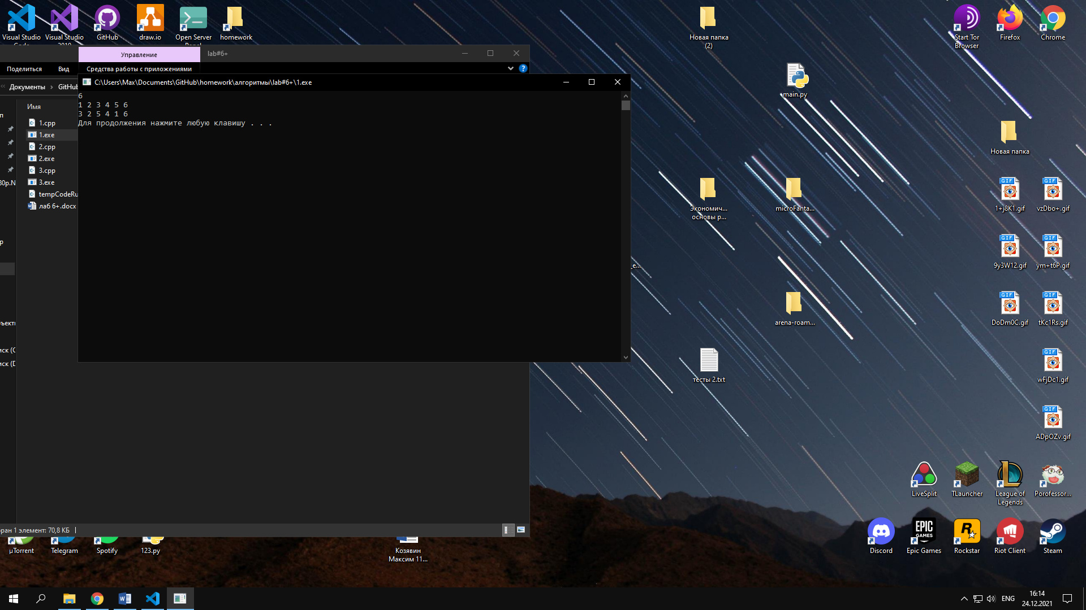

Рисунок 1 - Тест 1 задачи 1

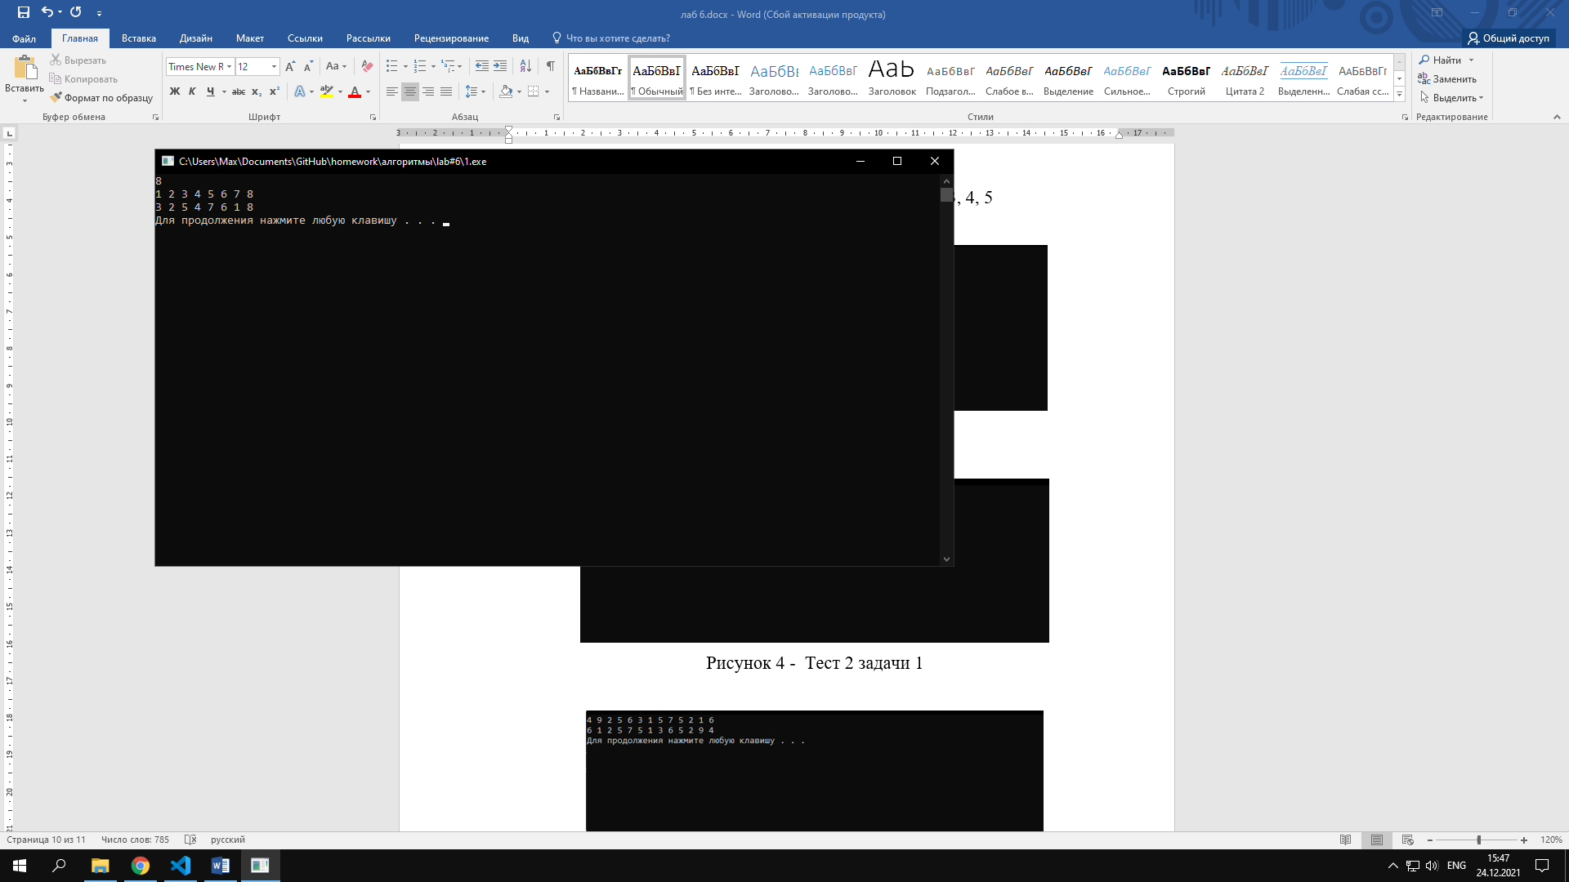

Рисунок 2 - Тест 2 задачи 1

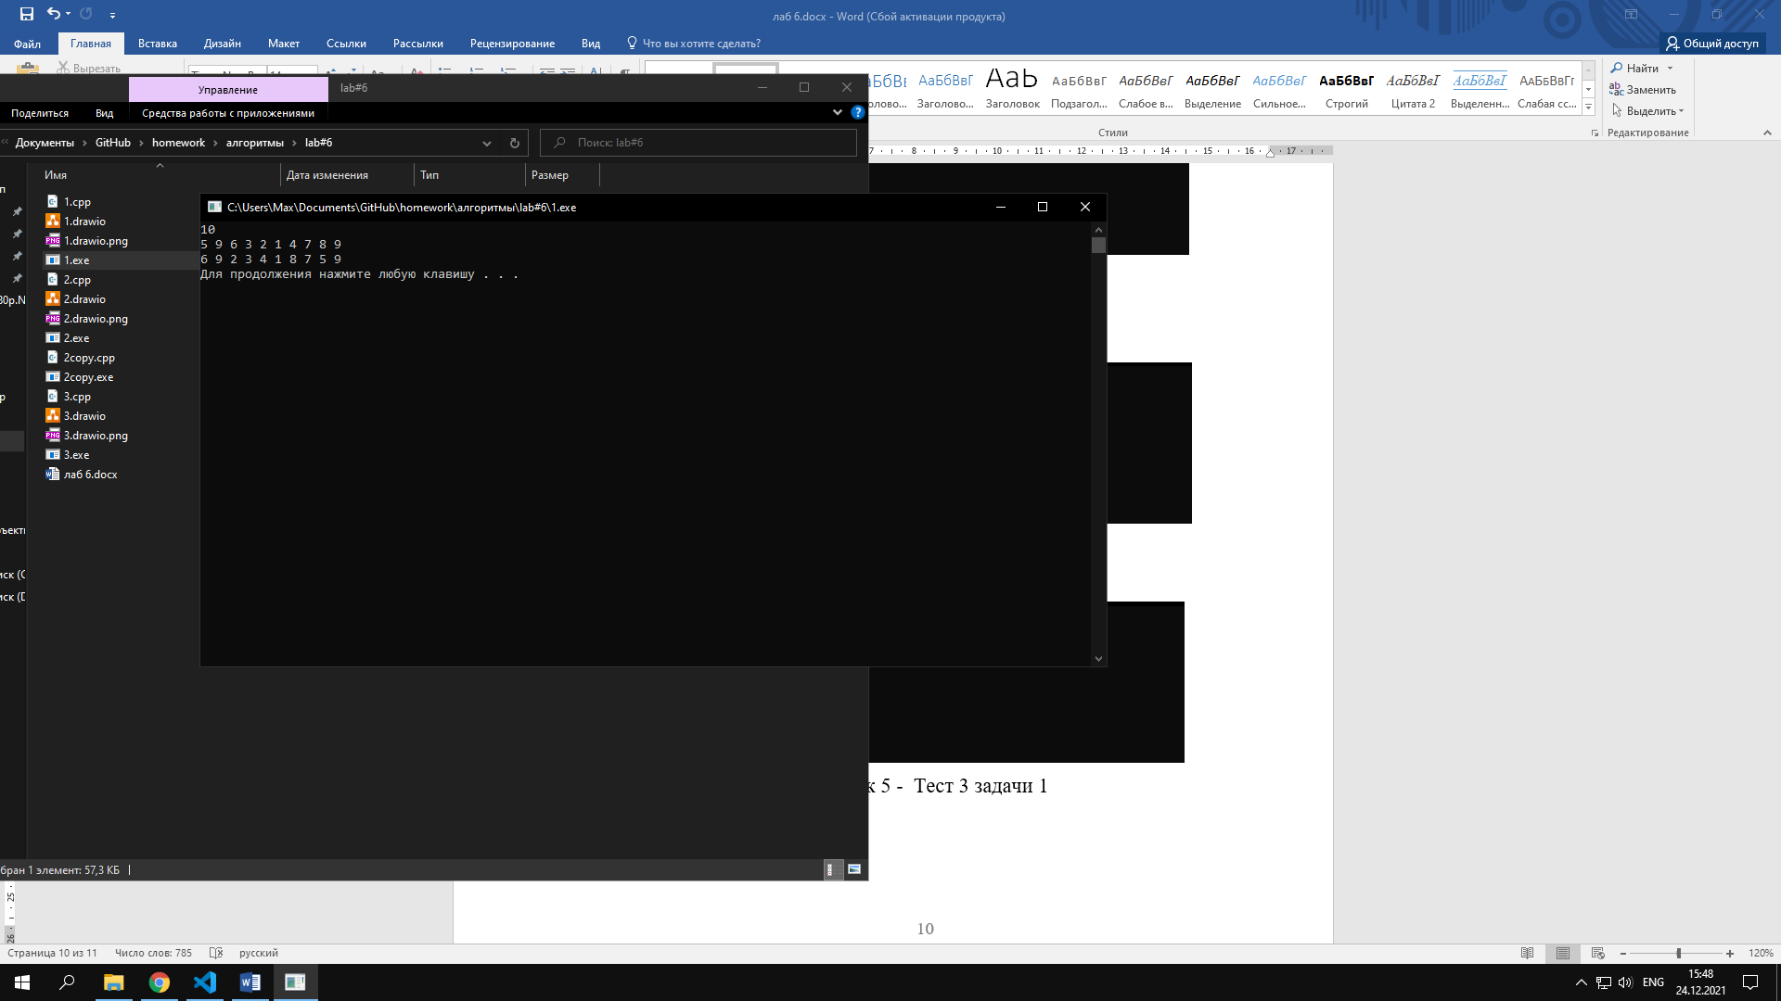

Рисунок 3 - Тест 3 задачи 1

Тестирование задачи 2 представлено на рисунках 4, 5, 6

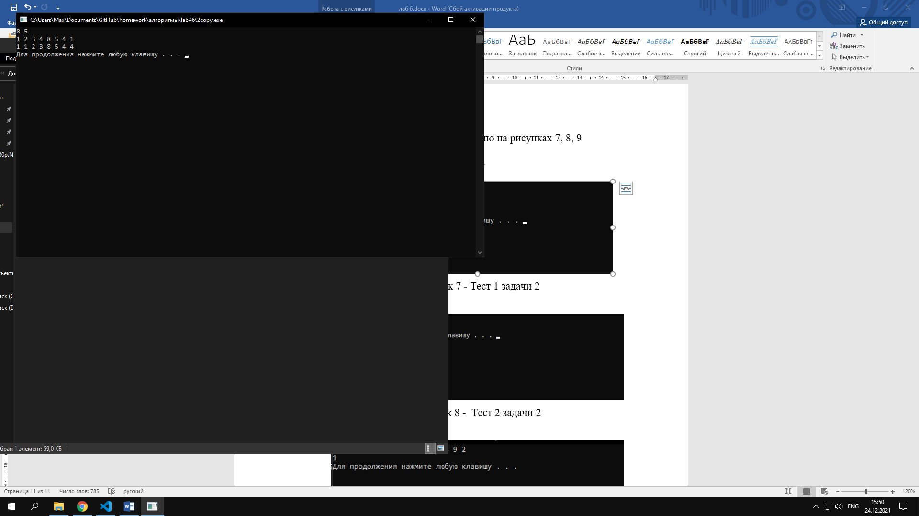

Рисунок 4 - Тест 1 задачи 2

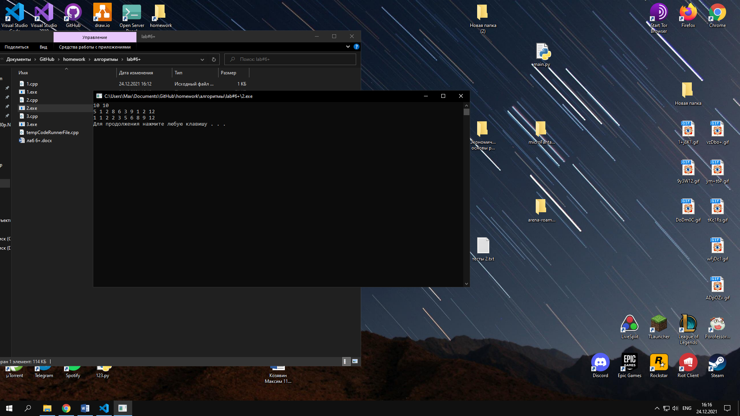

Рисунок 5 - Тест 2 задачи 2

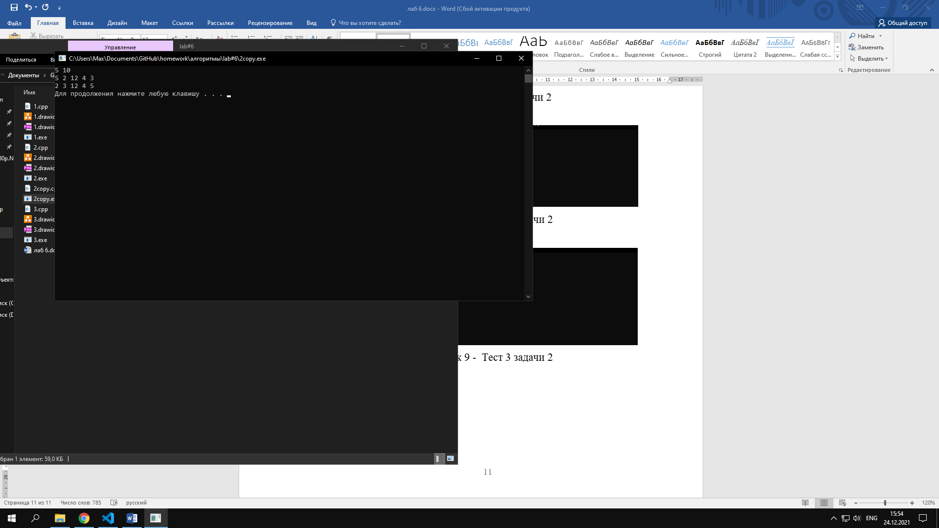

Рисунок 6 - Тест 3 задачи 2

Тестирование задачи 3 представлено на рисунках 7, 8, 9

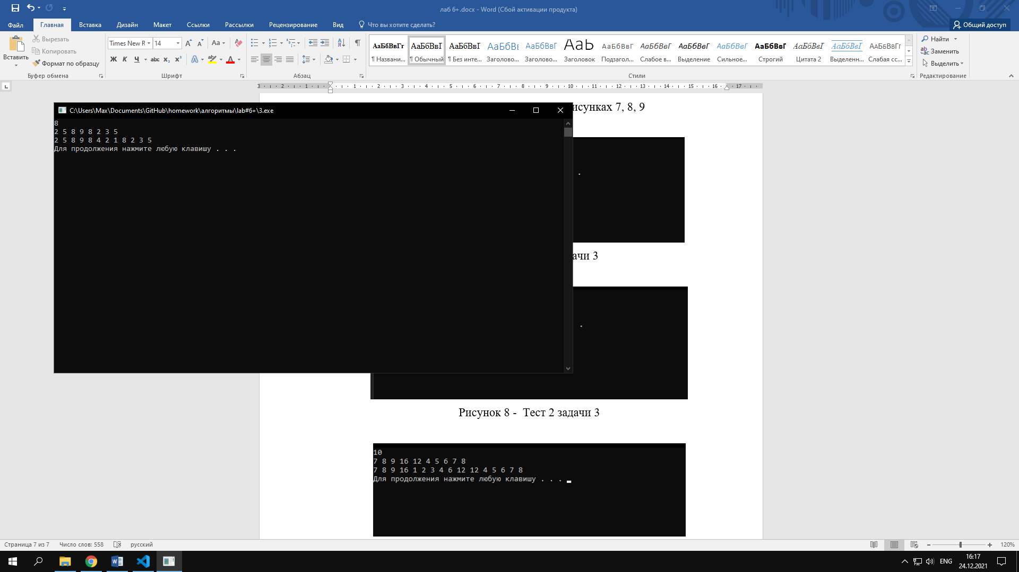

Рисунок 7 - Тест 1 задачи 3

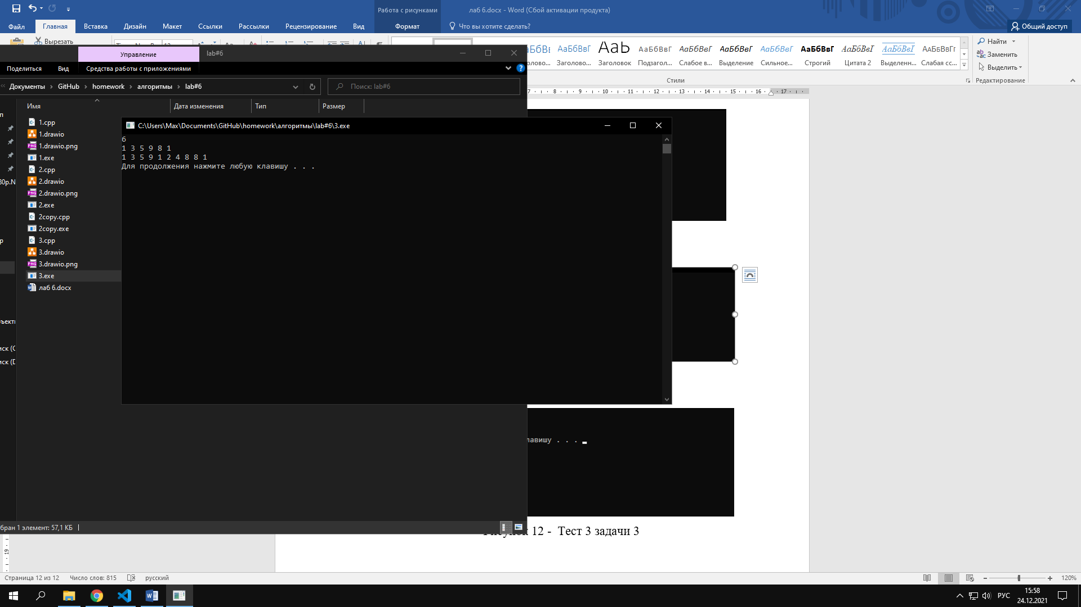

Рисунок 8 - Тест 2 задачи 3

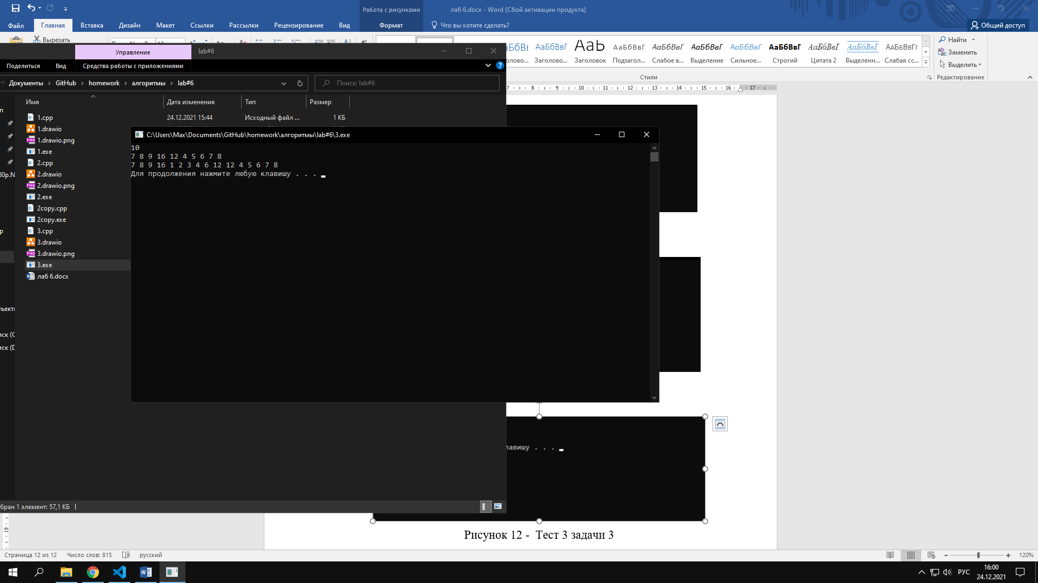

Рисунок 9 - Тест 3 задачи 3